LUCRAREA NR. 13

Tema: Managementul timpului Proiectului. Diagrama GANTT

Scopul:
Formare de capacităţi şi abilităţi privind Managementul timpului Proiectului.

Modul de realizare:

- Managementul timpului proiectelor (Project time management)
- Diagrama lui Gantt

Tema pentru acasă:

- Elaboraţi planul de activităţi pentru managementul timpului Proiectului Dvs.
- Prezentaţi Diagrama Gantt pentru Proiectul Dvs.

Succinta introducere in subiectul lucării de laborator:

- Managementul timpului proiectelor (Project time management)

Managementul timpului reprezintă ansamblul proceselor necesare îndeplinirii la timp a proiectului.
Managementul timpului cuprinde următoarele procese:
- Definirea activităţilor
- Secvenţierea activităţilor
- Estimarea duratelor activităţilor
- Elaborarea planului calendaristic
- Controlul planului calendaristic
În managementul proiectelor nu există încă un consens în ceea ce priveşte relaţia dintre activităţi şi sarcini (tasks). În majoritatea domeniilor de aplicare, activităţile sunt considerate a fi compuse din sarcini. În altele, sarcinile sunt văzute ca fiind compuse din activităţi.
Vom precăuta procesul de management ca unul ce constă din următoarele etape:
- Definirea activităţilor
- Secvenţializarea activităţilor
- Estimarea duratelor activităţilor
- Elaborarea planului calendaristic al activităţilor
- Controlul planului calendaristic al activităţilor

Vom prezenta fiecare etapă de management al timpului după următparea schemă:
- întrări
- instrumente şi tehnici utilizate
- rezultate

- Definirea activităţilor, ce ţin de managementul timpului, reprezintă procesul de identificare şi documentare a activităţilor care trebuie efectuate pentru a produce rezultatele proiectului.
Activităţile sunt definite astfel încât obiectivele proiectului să fie îndeplinite.
a) Intrări
- WBS.
- Specificaţia sferei de cuprindere, fiind luate în considerare justificarea şi obiectivele proiectului.
- Informaţiile istorice privind activităţile identificate în proiecte similare.
- Restricţiile
- Premisele
b) Instrumente şi tehnici utilizate
- Descompunerea. Faţă de descompunerea din procesul de definire a sferei de cuprindere, aici rezultatele sunt descrise ca activităţi, şi nu ca elemente livrabile, tangibile.
- Şabloanele Listele de activităţi din proiecte anterioare pot fi folosite ca bază pentru un nou proiect.
c) Rezultate
- Lista de activităţi. Trebuie să includă toate activităţile ce vor fi efectuate în cadrul proiectului. Este organizată ca extensie a WBS pentru a-i asigura completitudinea. Va cuprinde şi descrierea fiecărei activităţi, pentru membrii echipei implicaţi.
- Detaliile suplimentare, care includ documentarea restricţiilor şi premiselor considerate.
- Actualizările WBS cauzate de identificarea unor rezultate livrabile lipsă sau a căror descriere este clarificată sau corectată. Astfel de actualizări sunt numite rafinări şi sunt foarte probabile atunci când proiectul cuprinde tehnologii noi sau netestate.
- Secvenţializarea activităţilor reprezintă procesele de identificare şi documentare a dependenţelor dintre activităţi.
Succesiunea activităţilor trebuie definită în mod riguros pentru a susţine elaborarea unui plan calendaristic realist şi realizabil. Pot fi folosite tehnici manuale, instrumente software sau combinaţii între acestea.
a) Intrări
1. Lista de activităţi
2. Descrierea produsului. Caracteristicile produsului influenţează succesiunea activităţilor.
3. Dependenţele obligatorii, inerente lucrărilor efectuate.(hard logic)
- Dependenţele discreţionare, definite de echipa proiectului. (soft logic, preferred logic).
- Dependenţele externe implică relaţii între activităţi ale proiectului şi activităţi din afara proiectului.
- Restricţiile
- Premisele
b) Instrumente şi tehnici utilizate
- Metoda diagramelor de precedenţă (PDM). Diagrama reţea a unui proiect este constituită dintr-un graf aciclic cu activităţile reprezentate ca noduri, iar dependenţele (relaţii de precedenţă) prin arce. Există mai multe tipuri de relaţii de precedenţă, cea mai utilizată fiind „sfârşit la început” (o activitate poate începe numai după sfârşitul activităţii precedente).
- Metoda diagramelor cu arce. (ADM) Arcele reprezintă activităţi, iar nodurile puncte de început/sfârşit. Necesită activităţi fictive (dummy) pentru reprezentarea corectă a relaţiilor de precedenţă.
- Metode condiţionale de trasare a diagramelor. Permit reprezentări nesecvenţiale ale activităţilor (bucle, ramificări condiţionale) nepermise în alte metode.
- Şabloane de reţele. Pot fi utilizate pentru a eficientiza elaborarea diagramelor de reţea. Pot fi folosite subretele (subnets, fragnets), utile când un proiect include mai multe porţiuni asemănătoare.
c) Rezultate
- Diagrama reţea a proiectului este o reprezentare grafica a activităţilor proiectului şi dependenţelor dintre ele. Este însoţită de o descrierea a abordării de secvenţiere utilizate.
- Actualizări ale listei de activităţi cuprind redefiniri ale activităţilor identificate în acest proces.
- Estimarea duratelor activităţilor constă în evaluarea numărului de perioade
de lucru (unităţi de timp) necesare pentru efectuarea fiecărei activităţi în parte.
Pe lângă timpul de lucru apare şi cazul timpului scurs (elapsed time) (deexemplu, prepararea betonului). Se poate estima şi durata totala a proiectului, dar un calcul mai precis se face la elaborarea planului calendaristic.
a) Intrări
- Lista de activităţi
- Restricţiile
- Premisele
- Necesarul de resurse. Durata activităţilor este influenţată de cantitatea de resurse alocată.
- Capacitatea resurselor, care influenţează, de asemenea, durata activităţilor.
- Informaţiile istorice privind duratele probabile ale activităţilor, pe baza:
- fişierelor de proiect
- bazei de date comerciale pentru estimarea duratelor
- experienţei membrilor echipei
b) Instrumente şi tehnici utilizate
- Opinia experţilor
- Estimarea analogă (top-down), care presupune utilizarea duratelor actuale (efective) ale unor activităţi similare anterioare ca bază de estimare.
3. Simularea, care implică efectuarea de calcule pentru diferite seturi de ipoteze. Cea mai utilizată este metoda Monte-Carlo.
c) Rezultate
1. Estimări ale duratelor activităţilor
2. Baza estimărilor. Premisele de la care s-a plecat în elaborarea estimărilor
- Actualizări ale listei de activităţi
- Elaborarea planului calendaristic reprezintă procesul de determinare a datelor de început şi de sfârşit pentru activităţile proiectului.
Procesul de elaborare a planului calendaristic este iterativ.
a) Intrări
- Diagrama reţea a proiectului
- Estimările duratelor activităţilor
- Necesităţile de resurse
- Descrierea disponibilului de resurse
- Calendarele. Calendarele de proiect şi de resurse identifică perioadele cînd este permis lucrul. Calendarele de proiect afectează toate resursele;
Calendarele de resurse afectează anumite categorii de resurse.
- Restricţiile împărţite în două categorii majore:
- termene impuse
- evenimente cheie/jaloane majore
- Premisele
- Avansurile sau întârzierile - definesc mai riguros relaţiile de dependenţă între activităţi.
b) Instrumente şi tehnici utilizate
1. Analiza matematică pentru calculul datelor teoretice de început şi sfârşit (fără a lua în considerare limitările impuse de resurse). Printre acestea amintim:
- Metoda drumului critic (CPM)
- GERT - Graphical Evaluation and Review Technique
- PERT - Program Evaluation and Review Technique
- Compresia duratelor caută să reducă durata proiectului fără a modifica sfera de cuprindere, prin tehnici precum Crashing (accelerarea activităţilor prin mărire; costurilor) şi fast-tracking (paralelizarea activităţilor).
- Simularea
- Euristicile de nivelare a resurselor
5. Software-ul specializat pentru managementul proiectelor
c) Rezultate
1. Planul calendaristic al proiectului, preliminar până la confirmarea alocării resurselor. Se poate prezenta la niveluri diferite de detaliere şi în diferite forme:
- diagrame de reţea cu informaţie adăugată
- diagrame Gantt
- diagrame ale jaloanelor {milestone chart)
- diagrame reţea cu axa timpului
- Detaliile suplimentare, care cuprind restricţiile şi premisele luate în considerare
- Planul de management al planului calendaristic, care defineşte modalitatea de realizare a schimbărilor în planul calendaristic
- Actualizările necesarului de resurse
- Controlul planului reprezintă procesul prin care se realizează influenţarea factorilor generatori de schimbări, depistarea apariţiei unei modificări ale planului calendaristic, precum şi gestionarea schimbărilor la momentul apariţiei acestora.
Acest proces trebuie puternic integrat cu alte procese de control (controlul timpului, costului, calităţii ş.a.).
a) Intrări
1. Planul calendaristic al proiectului care constituie referinţa (baseline) pentru măsurarea şi raportarea execuţiei lucrărilor.
2. Rapoartele de execuţie a lucrărilor. Oferă date privind îndeplinirea sau nu a termenelor
- Cerinţele de modificare, care pot viza extinderea sau accelerarea planului
- Planul de management al schimbărilor
b) Instrumente şi tehnici utilizate
- Sistemul de control al modificării planului calendaristic. Reprezintă o colecţie de proceduri formale, documentate care definesc paşii prin care documentele oficiale ale proiectului pot fi modificate. Include formularistica, sistemele de urmărire şi nivelele la care se dau aprobările necesare. Acest sistem va fi integrat cu sistemul global de gestiune a modificărilor.
- Măsurarea execuţiei lucrărilor indică apariţia abaterilor şi dimensiunea acestora. O componentă importantă a controlului programului este cea de decizie privind necesitatea măsurilor corective.
- Planificarea adiţională
- Software-ul pentru managementul proiectelor
c) Rezultate
- Actualizări ale planului calendaristic. O categorie aparte o constituie revizuirile. Acestea sunt modificări ale datelor programate de început/sfârşit efectuate în cazul modificărilor sferei de cuprindere.
- Acţiuni corective
- Învăţăminte

Managementul Timpului. Cum se realizează în practică?

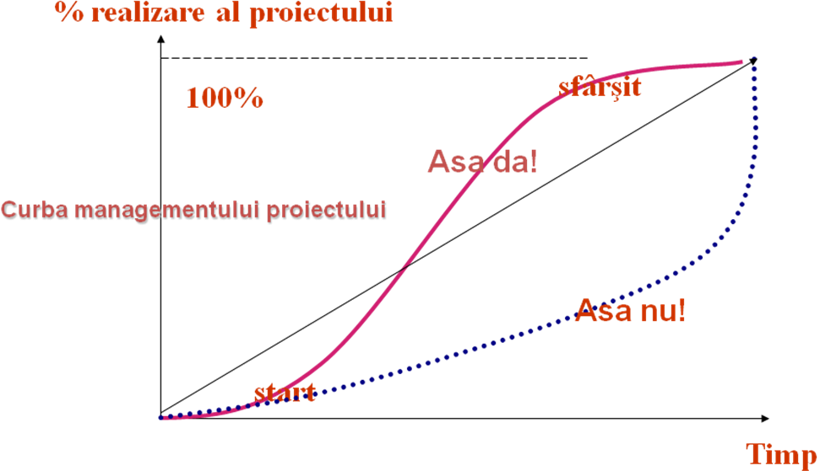
Cum se face?
1. Stabileste-ti o rutina zilnica.
2. Intelege-ti propriul bioritm
3. Stabileste termene limita la toate activitatile
4. Nu amana lucruri importante care nu-ti fac placere.
5. Amana ce nu este important
6. Analizeaza-ti interuperile
7. Do not disturb!
8. Fa lucrurile pe rand.
9. Planifica-ti telefoanele.
10. Agenda
11. Daca incepi ceva, cat mai posibil termina.
12. Pune-ti pauzele atunci cand stii ca nu lucrezi eficient.
13. Foloseste timpi bine definiti/sedinte pentru discutarea lucrurilor de rutina.
14. Fii selectiv cu ce iti asumi. Invata sa spui nu.
15. Fa-ti o obisnuinta din verificarea felului in care iti folosesti timpul.
16. Nu-ti lua serviciul acasa
17. Recupereaza timpii morti
18. Da-ti premii cand iti atingi scopul.
19. Grupeaza activitati similare.
20 .Foloseste Regula 80-20, regula lui Pareto!

Matricea timpului
(exercitiu individual) Pentru acasa!!!

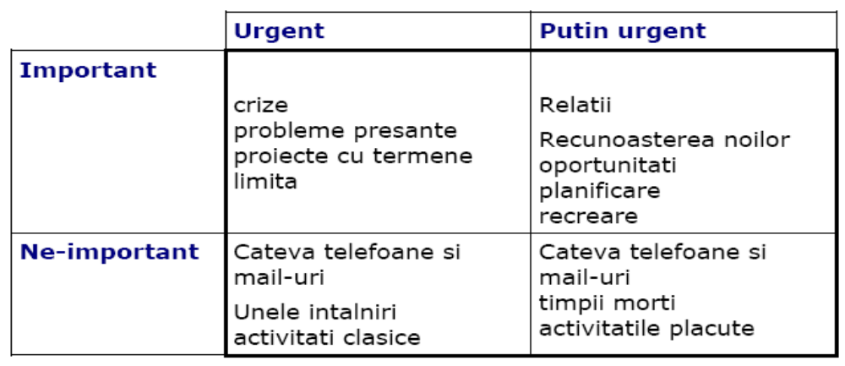

Care se utilizează astfel

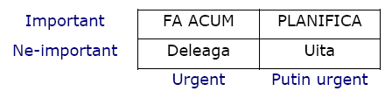

- Metode de management a timpului. Metoda CPM (Critical Path Method)

Ordonanţarea

O problemă de ordonanţare constă în stabilirea unei ordini de efectuare a operaţiilor (activităţilor) unui proiect, astfel ca interdependenţele dintre ele să fie respectate în cadrul resurselor disponibile şi durata totală de execuţie a acestuia să fie minimă.
Pentru a putea concretiza definiţia de mai sus, trebuie clarificate noţiunile de proiect, operaţii (activităţi) ale acestuia, interdependenţe între operaţii şi resursă a proiectului.

1. Prin proiect vom înţelege o acţiune de mare amploare sau un proces complex destinat atingerii unui scop bine precizat. La un proiect deosebim următoarele caracteristici:
- un obiectiv, care poate fi un produs, o cantitate de informaţii sau un rezultat de natură organizatorică;
- un ansamblu de activităţi (subacţiuni, subprocese, operaţii), corelate logic şi tehnologic, a căror realizare permite atingerea scopului propus;
- un proces tehnologic prin care se precizează intercondiţionărilor între activităţi, interesând în special ordinea de execuţie a acestora.
Proiectele pot fi clasificate după natura lor în:
- proiecte industriale şi proiecte de investiţii, prin care se obţine un produs material (de exemplu construcţia unei clădiri, pod, tunel, etc);
- proiecte organizatorice al căror scop este de a obţine un rezultat de natură informaţională sau organizatorică (de exemplu un proiect de cercetare ştiinţifică).
Pentru a permite o analiză amănunţită a desfăşurării lui, o alegere a variantelor optime de execuţie şi un control continuu al evoluţiei sale, trebuie să descompunem proiectul în părţi componente la un nivel care să permită tratarea unitară a fiecărei părţi şi stabilirea conexiunilor între acestea. Aceste componente se numesc operaţii sau activităţi.
O activitate este o parte distinctă dintr-un proiect, un subproces precis determinat, care consumă timp şi resurse. Vom presupune în continuare că activităţile au următoarele proprietăţi:
- fiecare activitate este indivizibilă (nu se mai descompune în subactivităţi);
- fiecare activitate are o durată cunoscută;
- o activitate, odată începută, nu mai poate fi întreruptă.
Dintre intercondiţionările (interdependenţele) dintre activităţi, ne interesează, în special, cele temporale, numite relaţii de precedenţă, care pot fi de trei tipuri:
- de tip "terminare – început". Acest tip este cel mai frecvent întâlnit şi spunem că o activitate A precede activitatea B printr-o interdependenţă de tip "terminare – început" dacă activitatea B nu poate începe decât după un interval de timp t_{AB} de la terminarea activităţii A. Acest interval poate fi egal şi cu zero, caz în care spunem că activitatea A precede direct activitatea B;
- de tip "început – început". Acest tip este frecvent întâlnit şi spunem că o activitate A precede activitatea B printr-o interdependenţă de tip "început – început" dacă activitatea B nu poate începe decât după un interval de timp t_{AB} de la începerea activităţii A. Acest interval poate fi chiar mai mare decât durata activităţii A, caz în care avem de fapt o dependenţă de tipul "terminare – început", putând chiar privi primul tip ca un caz particular al celui de-al doilea;
- de tip "terminare – terminare". Spunem că o activitate A precede activitatea B printr-o interdependenţă de tip "terminare – terminare" dacă activitatea B nu se poate termina decât după un interval de timp t_{AB} de la terminarea activităţii A sau că activitatea A trebuie terminată cu cel puţin t_{AB} unităţi de timp înaintea terminării activităţii B.
Prin durată totală de execuţie a unui proiect înţelegem intervalul de timp în care se efectuează toate activităţile acestuia, respectând toate interdependenţele dintre activităţi.
A programa un proiect înseamnă a stabili termenele de începere pentru fiecare activitate în parte, ţinând seama de restricţiile impuse de procesul tehnologic, duratele activităţilor şi resursele disponibile. Pentru un proiect dat, există un număr enorm de programări admisibile. Un interes deosebit prezintă programul optim, adică acel program care, pe de o parte, satisface restricţiile impuse iar, pe de altă parte, optimizează un anumit criteriu de eficienţă economică.
Criteriul de optimizare nu este acelaşi pentru toate proiectele, el este stabilit pentru fiecare caz în parte şi defineşte obiectivele majore ale conducerii proiectului. În funcţie de aceste obiective, criteriul poate fi durata totală minimă, costul total minim, folosirea cât mai uniformă a resurselor sau o sinteză a acestora. Deci, programul optim este acea desfăşurare a proiectului, precizată prin termenele de începere ale activităţilor, care conduce la o eficienţă maximă.
Deoarece, aşa cum se vede şi din cele spuse mai sus, situaţiile din practică ce necesită rezolvarea unei probleme de ordonanţare sunt foarte variate, s-au propus numeroase modele pentru rezolvarea lor. În continuare vor fi prezentate câteva dintre modelele cele mai frecvent utilizate în practică.

Modele de analiză a drumului critic (ADC)

Principiul analizei drumului critic constă în divizarea unui proiect (acţiuni complexe) în părţi componente, la un nivel care să permită corelarea logică şi tehnologică a acestora, adică să facă posibilă stabilirea interacţiunilor între părţile componente. Aceste părţi componente sunt activităţile acţiunii complexe.
La definirea listei de activităţi specialistul sau specialiştii care participă la această operaţie folosesc experienţa lor pentru a răspunde pentru fiecare activitate la întrebările: ”ce alte activităţi succed sau preced în mod necesar această activitate ?”; ”care este durata activităţii ?”. Ia naştere în acest fel un tabel care conţine activităţile proiectului, intercondiţionările între activităţi şi duratele acestora.
Un astfel de tabel trebuie să conţină cel puţin următoarele elemente:
- activităţi: în această coloană se enumeră activităţile proiectului, fiind puse în evidenţă printr-o denumire sau printr-un simbol (codul activităţii);
- condiţionări: se precizează, pentru fiecare activitate, activităţile imediat precedente, prin simbolurile lor; activităţile de start nu au activităţi precedente, în căsuţă fiind trecută o liniuţă;
- durata: pentru fiecare activitate se precizează durata de execuţie, într-o anumită unitate de măsură. Durata unei activităţi este o constantă.

Modelele de analiză a drumului critic se bazează pe reprezentarea proiectului printr-un graf, elementele tabelului asociat acestuia fiind suficiente pentru a construi graful corespunzător.

În Tabelul 1 este prezentat un proiect, activităţile fiind notate prin litere mari A, B, C, …. Activităţile A şi B sunt activităţile de început ale proiectului. Activitatea A este direct precedentă activităţii C. De asemenea, activitatea C este direct precedentă activităţilor E şi F.

Tabelul 1
Nr.  crt. | Activităţile proiectului | Activităţile  direct precedente (condiţionări) | Durate
1 | A | - | 3
2 | B | - | 2
3 | C | A | 2
4 | D | B | 6
5 | E | B | 4
6 | F | C,D,E | 4
7 | G | E | 1
Există mai multe moduri de a reprezenta un proiect printr-un graf, cele mai cunoscute fiind prezentate mai jos:

Metoda CPM (Critical Path Method)

Metoda CPM este un procedeu de analiză a drumului critic în care singurul parametru analizat este timpul şi în reprezentarea graficului reţea se ţine seama de următoarele convenţii:
- fiecărei activităţi i se asociază un segment orientat numit arc, definit prin capetele sale, astfel fiecare activitate identificându-se printr-un arc;
- fiecărui arc i se asociază o valoare egală cu durata activităţii pe care o reprezintă;
- condiţionarea a două activităţi se reprezintă prin succesiunea a două arce adiacente.
Nodurile grafului vor reprezenta momentele caracteristice ale proiectului, reprezentând stadii de realizare a activităţilor (adică terminarea uneia sau mai multor activităţi şi/sau începerea uneia sau mai multor activităţi).
Procedeul CPM se bazează pe existenţa unei corespondenţe bipartide între elemen-tele unui proiect (activităţi, evenimente) şi elementele unui graf (arce şi noduri). Se obţine o relaţie model-obiect, care pune în evidenţă particularităţile de o mare însemnătate practică, în special, proprietăţile de succesiune temporală.
Pentru reprezentarea corectă a proiectului (respectarea interdependenţelor, claritatea desenului etc), cât şi pentru o standardizare a reprezentării (pentru a putea fi înţeles şi de altcineva decât cel care l-a desenat) în desenarea grafului se respectă următoarele reguli:
- fiecare activitate se reprezintă printr-un arc a cărui orientare indică, pentru activitate, desfăşurarea ei în timp;
- un arc este limitat prin două noduri (reprezentate prin cerculeţe) care simbolizează momentele de început şi de sfârşit ale executării activităţii corespunzătoare;
- lungimea fiecărui arc, în general, nu este proporţională cu lungimea activităţii;
- activităţile vor fi reprezentate prin arce de forma:

sau sau sau
sau sau sau
esenţială fiind porţiunea orizontală, pe care se vor trece informaţiile despre activitate, porţiunile oblice fiind la 45°.
Lungimea şi înclinarea arcului au în vedere numai considerente grafice, pentru urmărirea uşoară a întregului graf.
- deoarece respectarea tuturor regulilor nu se poate face doar cu arce care corespund doar activităţilor proiectului, vor exista şi arce care nu corespund nici unei activităţi, care vor fi reprezentate punctat şi care, pentru unitatea prezentării, vor fi numite activităţi fictive, ele neconsumând resurse şi având durata 0.
- pentru reprezentarea unor dependenţe de tipul "terminare – început" în care t_{AB} > 0, vom introduce nişte arce reprezentate prin linii duble, care corespund intervalului t_{AB}, având semnificaţia unor aşteptări (în acest interval se "consumă" doar timp, nu şi resurse) şi care vor fi numite activităţi de aşteptare.
Dacă se presupune că o activitate A este precedentă activităţii B, în funcţie de tipul de interdependenţă, în graficul reţea arcele corespunzătoare activităţilor A şi B vor avea următoarea reprezentare:
t_{AB}
A
B
A
B

l
B
A
Fig. 8.9
l
B
A
Fig. 8.8
l
B
A
B
terminare - început
sau (pentru t_{AB} = 0)
A
A₂
A₁
t_{AB}
B
sau
t_{AB}
B
început - început
t_{AB}
B
A
A
B₁
t_{AB}
sau
Figura 1
terminare - terminare
B₂

- în graf nu sunt admise circuite (existenţa unuia ar însemna că orice activitate a acestuia ar fi precedentă ei însuşi). Deoarece, pentru un proiect foarte mare graful va avea foarte multe arce, se poate întâmpla să creăm un circuit fără să ne dăm seama. Pentru a evita acest lucru, vom introduce o regulă mai uşor de respectat, care o implică pe cea dinainte:
- nodurile vor fi numerotate, numerotarea făcându-se în aşa fel încât, pentru fiecare activitate, numărul nodului de început să fie mai mic decât numărul nodului de final al activităţii.
- graful are un singur nod iniţial (semnificând evenimentul "începerea proiectului") şi un singur nod final (semnificând evenimentul "sfârşitul proiectului");
- orice activitate trebuie să aibă cel puţin o activitate precedentă şi cel puţin una care îi succede, exceptând bineînţeles activităţile care încep din nodul iniţial al proiectului şi pe cele care se termină în nodul final al proiectului;
- deşi există activităţi care se execută în paralel, care pot începe în acelaşi moment şi se pot termina în acelaşi moment, este interzis ca cele două arce corespunzătoare să aibă ambele extremităţi comune, altfel desenul care rezultă nu mai e graf. În desenul de mai jos se arată care este reprezentarea corectă, F fiind o activitate fictivă:
incorect
corect
sau
Figura 2
A
A
B
F
A
B
F
B

- nu trebuie introduse dependenţe nereale (neprevăzute în tabelul de condiţionări). Astfel, dacă în tabelul de condiţionări vom avea situaţia:
Tabelul 2
Activitate | Activitate direct precedentă (condiţionări)
A | -
B | -
C | A,B
D | A
atunci reprezentarea:
Figura 3
A
B
C
D

este incorectă, deoarece introduce condiţionarea, inexistentă în tabel, a activităţii D de activitatea B. Reprezentarea corectă este:
A
B
C
D
Figura 4

- să se folosească, pe cât posibil, numărul minim de activităţi fictive, pentru a nu complica excesiv desenul. De exemplu acelaşi efect ca în figura 4 putea fi obţinut şi prin reprezentarea:
A
B
C
D
Figura 4

dar am fi folosit o activitate fictivă în plus, inutilă.
Dacă două sau mai multe activităţi au aceeaşi activitate direct precedentă, de exemplu A precede B şi A precede C, reprezentarea în graful-reţea va avea forma din figura 5 (a). Arcele B şi C simbolizează două activităţi care nu pot începe decât după ce s-a terminat activitatea A. Activităţile B şi C pot fi executate simultan. De asemenea execuţia unei activităţi poate depinde de terminarea mai multor activităţi direct precedente, de exemplu A precede C şi B precede C ca în figura 5 (b). În această situaţie, activitatea C nu poate începe, logic, decât după ce s-au terminat activităţile A şi B.

Figura 5
(a)
(b)
C
A
B
C
A
B

Proiectul dat prin tabelul 1, poate fi modelat, în reprezentarea activităţilor pe arce, prin graful-reţea din figura 6, numerotat secvenţial.
1
2
3
5
4
6
Figura 6
A
B
C
D
E
F
G

Numerotarea nodurilor permite să identificăm fiecare activitate prin perechea de noduri (de început şi sfârşit). De exemplu, activitatea D se identifică prin perechea (3,5), activitatea E prin (3,4) etc.

Analiza proiectului

Analiza proiectului constă în determinarea duratei minime a proiectului, determinarea intervalelor de timp în care poate avea loc fiecare din evenimentele reprezentate prin noduri şi determinarea intervalelor de timp în care pot fi plasate activităţile, astfel încât să se respecte toate condiţionările şi să obţinem timpul minim de execuţie al proiectului.
Este evident că durata minimă de execuţie a proiectului este cel mai mic interval de timp în care pot fi efectuate toate succesiunile de activităţi din proiect. O succesiune de activităţi corespunde unui drum în graf şi deci, durata minimă de execuţie a proiectului este cel mai mic minorant al lungimilor tuturor drumurilor din graf. Cum există un număr finit de drumuri, mulţimea lungimilor acestora este finită şi cel mai mic minorant al ei este maximul acesteia, adică durata drumului de lungime maximă. Deoarece graful nu are circuite şi are un singur punct iniţial şi unul singur final, este evident că cele mai lungi drumuri vor fi cele dintre nodul iniţial şi cel final. Avem deci de găsit drumul de lungime maximă dintr-un graf fără circuite, caz în care se poate aplica algoritmul lui Ford simplificat.
Conform acestui algoritm, se calculează pentru fiecare nod al grafului:
- Termenul cel mai devreme de realizare a evenimentului j. Acest termen reprezintă momentul cel mai devreme posibil de terminare a tuturor activităţilor care converg în nodul j şi este egal cu valoarea maximă a drumurilor dintre evenimentul iniţial 1 şi evenimentul j, pe care îl vom nota cu 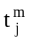= d_{max}(1,j). Termenul cel mai devreme (numit şi termenul minimal) a evenimentului j, conform algoritmului lui Ford în grafuri G = (X,Γ) fără circuite, se calculează astfel:

= 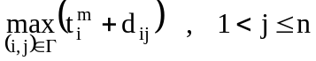

Vom presupune, fără a restrânge generalitatea, că t₁ = 0, pentru evenimentul iniţial 1 şi, în acest caz, termenul de realizare cel mai devreme al unui eveniment oarecare j va fi dat de formula:
= 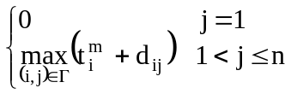
Această formulă permite calculul termenelor pentru evenimente, prin parcurgerea grafului-reţea în sens-înainte (parcursul înainte) şi durata minimă de execuţie a proiectului va fi termenul cel mai devreme de realizare al nodului final al grafului.
Acest termen devine termenul impus de realizare al proiectului şi el nu mai poate fi depăşit, depăşirea lui însemnând doar o proastă organizare a lucrului.
- Termenul cel mai târziu de realizare a evenimentului i. Acest termen (numit şi termen maximal) reprezintă momentul cel mai târziu posibil de începere a activităţilor care pleacă din nodul i astfel încât toate succesiunile de activităţi dintre acest nod şi nodul final să mai poată fi efectuate până la termenul final de realizare al proiectului şi este egal cu diferenţa între durata minimă de realizare a proiectului şi durata drumului de lungime maximă dintre evenimentul i şi n. Acest termen se notează cu 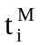 = d_{max}(1,n) – d_{max}(i,n).
Pentru calcularea acestor momente trebuie calculate duratele drumurilor de la nodul final spre nodul iniţial şi apoi scăzute din durata minimă a proiectului, calcul care va fi făcut aplicând, de asemenea, algoritmul lui Ford simplificat.
Conform celor de mai sus, termenul cel mai târziu de realizare a unui eveniment, cu respectarea duratei minime a proiectului (notată T= d_{max}(1,n) = 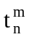), este dată de formula:

= 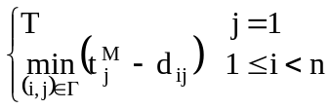

Intervalul [ ,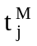] se numeşte intervalul de fluctuaţie al evenimentului j. Evenimentul j se poate plasa în orice moment al acestui interval de fluctuaţie, fără a periclita durata totală a întregului proiect. Acest interval îl putem defini ca pe o rezervă de timp R(j) a evenimentului j:

R(j) = 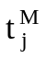–

Dacă R(j) = 0 evenimentul j trebuie să aibă loc la termenul fixat = , pentru că orice întârziere va duce la prelungirea duratei întregului proiect.
Exemplu: Vom arăta în continuare modul cum se calculează aceste termene, pentru proiectul dat de tabelul 1. Pentru o bună organizare a datelor vom reprezenta fiecare eveniment al proiectului printr-un cerc divizat în trei părţi (vezi figura 7), în care vom trece în partea de sus numărul evenimentului i, în partea inferioară-stânga termenul cel mai devreme de realizare şi în partea inferioară-dreapta termenul cel mai târziu de realizare
.
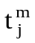
Figura 7
i

În figura 8 a fost desenat graful asociat proiectului.
2
3
6
1
0
0
3
2
2
5
8
8
4
6
8
6
12
12
A
3
B
2
C
2
E
4
D
6
F
4
G
1
Figura 8

Primul eveniment se consideră a avea loc la momentul t₁ = 0. Calculul termenelor minimale porneşte de la primul eveniment, având în vedere că se poate calcula termenul cel mai devreme al unui eveniment numai dacă acesta a fost calculat pentru toate evenimentele precedente:
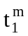 = 0
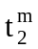 = max ( + d ₁₂) = max (0 + 3) = 3
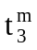 = max ( + d₁₃) = max (0,2) = 2
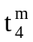 = max ( + d₃₄) = max (2 + 4) = 6
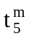 = max ( + d₂₅, + d₃₅, + d₄₅) = max (3 + 2, 2 + 6, 6 + 0) = 8
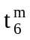 = max ( + d₄₆, + d₅₆) = max (6 + 1, 8 + 4) = 12
Calculul termenelor maximale se face considerând durata minimă a proiectului T = 12, începând de la ultimul nod, având în vedere că se poate calcula termenul cel mai târziu unui eveniment numai dacă acesta a fost calculat pentru toate evenimentele succesoare. Pentru aceasta se ia 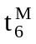 = 12 şi se calculează:
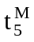 = min ( – d₅₆) = min (12 – 4) = 8
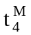 = min ( – d₄₆, - d₄₅) = min (12 – 1, 8 – 0) = 8
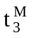 = min ( – d₃₅, – d₃₄) = min (8 – 6, 8 – 4) = 2
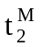 = min (– d₂₅) = min (8 – 2) = 6
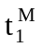 = min (– d₁₂, – d₁₃) = min (6 – 3, 2 – 2) = 0
Următoarea etapă în analiza a proiectului constă în aflarea termenelor între care trebuie să se efectueze activităţile, calculându-se în acest sens, pentru fiecare activitate (i,j), momentul minim de începere: 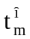(i,j), momentul minim de terminare: 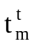(i,j) , momentul maxim de începere: 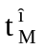(i,j) şi momentul maxim de terminare: 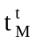(i,j).
- Momentul (termenul minim) de începere cel mai devreme a activităţii ( i.j). Deoarece o activitate nu poate începe decât după ce se termină toate cele precedente, momentul minim de începere este evident termenul cel mai devreme de realizare al evenimentului i:
(i,j) = 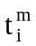
- Momentul (termenul minim) de terminare cel mai devreme a activităţii (i.j) este egal cu suma dintre termenul cel mai devreme de începere şi durata activităţii:
(i,j) = (i,j) + d_{ij}
- Momentul (termenul maxim) de terminare cel mai târziu a activităţii (i,j) este definit de termenul cel mai târziu de realizare a evenimentului j:
(i,j) =
- Momentul (termenul maxim) de începere cel mai târziu a activităţii (i,j) este egal cu diferenţa dintre termenul cel mai târziu de terminare şi durata activităţii:
(i,j) = (i,j) - d_{ij}
Aceste momente spun doar în ce interval poate fi situată o activitate, dar nu spun care este diferenţa între o plasare posibilă sau alta. În acest scop vom calcula, pentru fiecare activitate (i,j), următoarele repere de timp:
- Rezerva totală de timp (R_{t}) a unei activităţi (i,j), ca fiind diferenţa dintre termenul cel mai târziu de terminare şi termenul cel mai devreme de terminare:
R_{t}(i,j) = – = – – d_{ij} = – – d_{ij}
Rezerva totală de timp a unei activităţi (i,j) reprezintă timpul maxim cu care se poate amâna sau se poate mări durata activităţii, fără depăşirea termenului final de execuţie al proiectului.
- Rezerva liberă de timp (R_{l}) a unei activităţi (i,j):
R_{l}(i,j) = – – d_{ij}
Diferenţa între rezerva totală şi rezerva liberă:
R_{t}(i,j) - R_{l}(i,j) = – 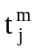
pentru o activitate (i,j), este egală cu fluctuaţia evenimentului final j al activităţii. De aici rezultă că rezerva liberă a unei activităţi (i,j) reprezintă intervalul de timp ca parte a rezervei totale de timp, cu care o activitate se poate amâna (sau se poate mări durata activităţii) fără a perturba termenul cel mai devreme de realizare al termenului final j (adică fără a consuma din rezervele de timp ale activităţilor care o succed).
- Rezerva independentă de timp (R_{s}) a unei activităţi (i,j):
R_{i}(i,j) = – – d_{ij}
Rezerva independentă de timp a unei activităţi (i,j) există dacă R_{i}(i,j) > 0 şi dacă există, ea reprezintă timpul maxim cu care se poate amâna (sau se poate mări durata activităţii) astfel încât să nu perturbe fluctuaţia evenimentelor de la extremităţilor activităţii. Dacă R_{i}(i,j) ≤ 0 atunci activitatea (i,j) nu are rezervă independentă de timp. Rezerva independentă de timp arată intervalul în care poate fi plasată o activitate fără a consuma nici din rezervele de timp ale activităţilor ce o preced, nici din cele ale celor ce o succed.
Diferenţa între rezerva liberă şi rezerva independentă:
R_{l}(i,j) – R_{i}(i,j) = –
este egală cu fluctuaţia evenimentului i (cu care începe activitatea).
Intervalele de fluctuaţie pentru evenimente şi rezervele libere de timp pentru activităţi caracterizează elasticitatea unui program de ordonanţare. Cu cât acestea sunt mai mici cu atât programul este mai rigid.
Drumul (drumurile) a cărui lungime este egală cu durata minimă de execuţie a proiectului se numeşte drum critic. Este clar că orice amânare a unei activităţi a acestuia duce la lungirea duratei de execuţie a proiectului, deci nici una din aceste activităţi nu dispune de rezervă de timp. Activităţile de pe drumul critic şi prin extensie, orice activitate care nu dispune de rezervă de timp, se numeşte activitate critică.
O activitate critică (i,j) este caracterizată prin:
= , = 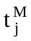 , – = d_{ij}
De aici rezultă că, pentru o activitate critică, avem:
R_{t}(i,j) = R_{l}(i,j) = R_{i}(i,j) = 0
Termenele calculate pentru evenimente sunt utile în primul rând pentru calculul termenelor pentru activităţi, dar ele servesc şi pentru evaluarea stadiului de realizare al proiectului, verificând dacă termenele de realizare pentru fiecare eveniment se află în intervalul de fluctuaţie.
În practică este nevoie de mai multe ori să ne interesăm de activităţi, în ceea ce priveşte stadiul realizării acestora, decât de evenimente. În primul rând interesează activităţile critice (cele situate de-a lungul drumului critic), ele trebuind să fie realizate la datele calculate. Aceste activităţi nu dispun de rezervă de timp, deci trebuie să înceapă şi să se termine exact la termenele calculate, pentru a nu depăşi termenul de finalizare al proiectului. Celelalte activităţi pot fi amânate cu rezervele lor de timp, dar consumarea acestora face ca proiectul să devină rigid.
Pentru activităţile proiectului analizat mai sus, termenele activităţilor şi rezervele de timp sunt date în tabelul de mai jos:

Tabelul 3
Activităţi | Cond. | Durate |  |  | 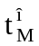 |  | R_{t} | R_{l} | R_{i}
A = (1,2) | - | 3 | 0 | 3 | 3 | 6 | 3 | 0 | 0
B = (1,3) | - | 2 | 0 | 2 | 0 | 2 | 0 | 0 | 0
C = (2,4) | A | 2 | 3 | 5 | 6 | 8 | 3 | 3 | 0
D = (3,4) | B | 6 | 2 | 8 | 2 | 8 | 0 | 0 | 0
E = (3,5) | B | 4 | 2 | 6 | 4 | 8 | 2 | 0 | 0
F = (4,6) | C,D,E | 4 | 8 | 12 | 8 | 12 | 0 | 0 | 0
G = (5,6) | E | 1 | 6 | 7 | 11 | 12 | 5 | 5 | 0

Conform tabelului 3 proiectul este foarte rigid, nici o activitate nedispunând de rezervă independentă de timp.
Examinarea reperelor de timp permite cunoaşterea posibilităţilor pe care le are un management de program de a interveni la timp pentru executarea la termenele calculate a tuturor activităţilor unui proiect dat. Durata proiectului calculată prin această metodă nu poate fi redusă prin micşorarea rezervelor.
Printre avantajele metodei CPM (şi în general ale analizei drumului critic) evidenţiem:
- determinarea cu anticipaţie a duratei de execuţie a proiectelor complexe;
- pe timpul desfăşurării proiectului permite un control permanent al execuţiei acestuia;
- explicitarea legăturilor logice şi tehnologice dintre activităţi;
- evidenţierea activităţilor critice;
- evidenţierea activităţilor necritice, care dispun de rezerve de timp;
- permite efectuarea de actualizări periodice fără a reface graful;
- oferă posibilitatea de a efectua calcule de optimizare a duratei unui proiect, după criteriul costului;
- reprezintă o metodă operativă şi raţională care permite programarea în timp a activităţilor ţinând seama de resurse.
Dezavantajele acestei metode sunt în principal:
- greutatea desenării grafului, fiind foarte greu de reprezentat exact toate condiţionările din proiect, în condiţiile în care acestea sunt foarte complicate iar desenul trebuie să fie destul de simplu şi clar încât să fie inteligibil şi deci util;
- chiar dacă se respectă toate regulile de construire a grafului, rămân încă destule variante de desenare astfel încât două reprezentări ale aceluiaşi proiect făcute de doi indivizi pot să nu semene aproape deloc.
- din cele de mai sus se vede că reprezentarea este greoaie chiar dacă toate condiţionările ar fi de tipul "terminare – început" cu precedenţă directă, încercarea de a forma graful în condiţiile existenţei şi a celorlalte tipuri de interdependenţe ducând foarte repede la un desen extrem de încărcat şi greu de folosit.

Graficul Gantt

Un instrument de mare utilitate în analiza drumului critic îl constituie graficul calendaristic tip Gantt, apărut la începutul secolului. Graficul (diagramă) Gantt exprimă la scara timpului, prin linii orizontale, durata activităţilor, şi prin linii întrerupte (de exemplu) rezervele de timp. Graficul Gantt presupune divizarea acţiunii complexe pe care o reprezintă proiectul, în părţi componente (activităţi) şi eşalonarea acestora în timp, ţinând seama de succesiunea tehnologică, termene impuse, resurse etc.
Dacă este întocmit în urma unei analize temeinice, graficul Gantt oferă informaţii bogate şi extrem de sugestiv prezentate, privind desfăşurarea lucrărilor, precum şi o serie de informaţii derivate, privind eşalonarea resurselor (forţă de muncă, materii prime, materiale, fonduri băneşti). Aceste avantaje scad dacă, datorită fie amplorii acţiunii considerate, fie nivelului de detaliere dorit, numărul activităţilor ce compun graficul Gantt creşte mult, ajungând la câteva sute sau mii.
Graficul Gantt exprimă la scara timpului un program de ordonanţare. Astfel, avem graficul Gantt la termenele cele mai devreme sau graficul Gantt la termenele cele mai târzii.
Pentru trasarea graficului Gantt se procedează astfel:
- Se ordonează activităţile proiectului crescător conform unui program de ordonanţare.
- Se reprezintă activităţile prin bare orizontale de lungimi egale cu duratele activităţilor (axa orizontală fiind axa timpului), fiecare bară începând de la momentul de începere al activităţii corespunzătoare;
- Se marchează fiecare activitate prin simbolul asociat sau prin numerele de ordine ale evenimentelor de la extremităţi deasupra barei corespunzătoare.
- Rezerva totală de timp se figurează cu linie întreruptă, adiacent cu durata activităţii, după sau înainte (după tipul programului).
- Pe fiecare linie orizontală se obişnuieşte să se figureze o singură activitate, iar aceasta să fie imprimată de sus în jos şi de la stânga la dreapta.
Pentru proiectul dat prin Tabelul 1
Nr.  crt. | Activităţile proiectului | Activităţile  direct precedente (condiţionări) | Durate
1 | A | - | 3
2 | B | - | 2
3 | C | A | 2
4 | D | B | 6
5 | E | B | 4
6 | F | C,D,E | 4
7 | G | E | 1
şi calculat prin graful din figura ce urmează
Proiectul dat prin tabelul 1, poate fi modelat, în reprezentarea activităţilor pe arce, prin graful-reţea din figura ce urmează, numerotat secvenţial.
1
2
3
5
4
6
Figura 1
A
B
C
D
E
F
G

Numerotarea nodurilor permite să identificăm fiecare activitate prin perechea de noduri (de început şi sfârşit). De exemplu, activitatea D se identifică prin perechea (3,5), activitatea E prin (3,4) etc.
Pentru o bună organizare a datelor vom reprezenta fiecare eveniment al proiectului printr-un cerc divizat în trei părţi (vezi figura 8), în care vom trece în partea de sus numărul evenimentului i, în partea inferioară-stânga termenul cel mai devreme de realizare şi în partea inferioară-dreapta termenul cel mai târziu de realizare .
Figura 2
i

În figura 3 a fost desenat graful asociat proiectului.
2
3
6
1
0
0
3
2
2
5
8
8
4
6
8
6
12
12
A
3
B
2
C
2
E
4
D
6
F
4
G
1
Figura 3

În acest caz graficul Gantt din Figura 4, corespunzător programului de ordonanţare minorant (activităţile încep la termenele cele mai devreme) şi din Figura 5, corespunzător programului de ordonanţare majorant (activităţile încep la termenele cele mai târzii).
1
2
3
4
5
6
7
8
9
10
11
12
(1,2) = A
(1,3) = B
(3,4) = D
(3,5) = E
(2,4) = C
(5,6) = G
(4,6) = F
A
B
D
E
C
G
F
Figura 4

1
2
3
4
5
6
7
8
9
10
11
12
(1,2) = A
A
(1,3) = B
B
(3,4) = D
D
(3,5) = E
E
(2,4) = C
C
(5,6) = G
G
F
Figura 5

Metoda PERT

Metodele CPM şi MPM analizate anterior furnizează, aşa cum s-a văzut, informaţii care sunt utile în procesul de conducere, însă ele nu ţin seama de posibilele variaţii ale duratelor de execuţie ale activităţilor.
Metoda PERT încearcă să corecteze acest lucru. În acest scop metoda permite calcularea timpului mediu de terminare a unui proiect, identificarea activităţilor critice, precum şi estimarea probabilităţilor de realizare a termenelor planificate. Pentru că în practică, în foarte multe programe din domeniul cercetării şi dezvoltării, duratele activităţilor sunt insuficient cunoscute sau chiar incerte prin considerarea conceptelor statistice, duratele activităţilor sunt considerate variabile aleatoare caracterizate prin media şi dispersia lor.
Metoda PERT porneşte de la următoarele considerente:
- Pentru fiecare activitate (i,j) se estimează trei durate:
- durata optimistă (a_{ij}), care este considerată durata minimă de execuţie pentru activitate, în condiţii generale normale de execuţie;
- durata cea mai probabilă (m_{ij}) ca fiind estimaţia cu cea mai mare şansă de realizare în condiţii normale;
- durata pesimistă (b_{ij}) ca fiind durata maximă de realizare a activităţii, atunci când există împrejurările cele mai defavorabile de execuţie.
- Un graf reţea înzestrat cu cele trei tipuri de durate pentru activităţile sale este numit reţea PERT.
- Durata fiecărei activităţi a proiectului are o distribuţie β. Se propune distribuţia beta pentru că aceasta satisface condiţii care au un suport practic:
- intersectează axa abciselor în două puncte a_{ij} şi b_{ij}, care corespund duratei minime şi duratei maxime;
- este unimodală, adică are o singură valoare maximă, care corespunde duratei cele mai probabile m_{ij}.
- valoarea b_{ij} – a_{ij} este intervalul de variaţie a distribuţiei şi poate indica gradul de împrăştiere a duratelor posibile.
- Durata medie de execuţie (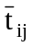) a unei activităţi (i,j) este dată de formula:
= 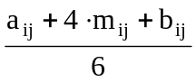
- Dispersia duratei de execuţie (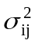) a activităţii (i,j) se calculează cu formula:
= 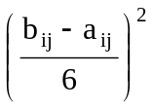
Dispersia este o măsură a gradului de nesiguranţă în estimarea duratei activităţii (i,j); o valoare mare a dispersiei înseamnă o mare nesiguranţă în privinţa duratei sale de execuţie.
- Durata totală a proiectului este o variabilă aleatoare cu distribuţie normală având media şi dispersia:
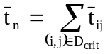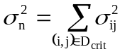
unde D_{crit} reprezintă mulţimea tuturor arcelor grafului care sunt pe drumul critic.
- Probabilitatea de realizare a duratei planificate T_{plan} a unui proiect se determină calculând, mai întâi, factorul de probabilitate z, după relaţia:
z = 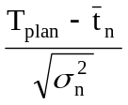
şi apoi se deduce din tabelul valorilor funcţiei Laplace probabilitatea p(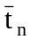≤ T_{plan}).
- Graful trebuie să conţină un număr suficient de mare de activităţi pentru a se întruni toate condiţiile aplicării teoremei limită centrală iar duratele activităţilor să fie variabile aleatoare independente. Se recomandă, de asemenea, să nu existe mai multe drumuri critice.

Metoda PERT se utilizează, în general, pentru descrierea unui proiect atât pe reţele CPM cât şi MPM.
Algoritmul pentru calcularea unui program PERT este următorul:

- Se calculează durata medie a fiecărei activităţi din reţeaua PERT, utilizând relaţiile de la punctul c);
- Se calculează termenele activităţilor reţelei PERT, considerând duratele activităţilor deterministe şi egale cu mediile lor, utilizând una din metodele CPM sau MPM;
- Se calculează dispersia duratei fiecărei activităţi cu formula de la punctul d);
- Se calculează durata totală de execuţie a întregului proiect () şi dispersia (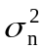) cu formulele de la punctul e);
- Se determină probabilitatea de realizare a duratei planificate a proiectului după relaţia de la punctul f) folosind tabelul funcţiei Laplace;
- Se face analiza proiectului, conform probabilităţilor de realizare a duratei a proiectului:
- dacă p(≤ T_{plan}) este mai mică decât 0,25 există un mare risc ca proiectul să nu se realizeze la termenul planificat şi este necesară revizuirea duratelor de execuţie ale activităţilor în sensul urgentării acestora;
- dacă p(≤ T_{plan}) ≥ 0,5 programarea este justă;
- dacă p(≤ T_{plan}) este mai mare decât 0,6, programarea utilizează excesiv de multe resurse
- Dacă se doreşte să se urmărească anumite activităţi (i,j) pentru care sunt date termenele planificate de execuţie T_{ij}, atunci se calculează probabilităţile ca fiecare activitate să fie executată la termenul planificat utilizând relaţia:
z_{ij} = 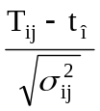
şi tabelul valorilor funcţiei lui Laplace.
- dacă p_{ij}(t_{î} ≤ T_{ij}) < 0,6 atunci trebuie luate măsuri de urgentare a executării activităţii (i,j) în vederea realizării ei în termenul planificat;
- dacă p_{ij}(t_{î} ≤ T_{ij}) ≥ 0,6 activitatea (i,j) se execută în termenul planificat.
Exemplu: Fie G un graf reţea definit de elementele din Tabelul 1 în care, pentru fiecare activitate, sunt definite trei estimări ale duratei (în săptămâni) corespunzătoare duratelor a_{ij}, m_{ij}, b_{ij}. Se rezolvă reţeaua PERT ştiind că T_{planificat} = 24 săptămâni:
Tabelul 1
Activităţi | Condiţionări | Durate |  |  | Durata medie | 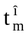 |  | σ
 |  | a | m | b
A | – | 2 | 5 | 8 | 5 | 0 | 7
B | – | 2 | 5 | 8 | 5 | 0 | 5 | 1,00
C | B | 1 | 2 | 3 | 2 | 5 | 7 | 0,11
D | A | 2 | 3 | 4 | 3 | 5 | 13,16
E | A | 1 | 3 | 5 | 3 | 5 | 11,33
F | A,C | 3 | 6 | 10 | 6,16 | 7 | 14,50
G | A,C | 4 | 6 | 7 | 5,83 | 7 | 12,83 | 0,25
H | A,C | 3 | 4 | 6 | 4,16 | 7 | 16,66
I | D | 1 | 2 | 3 | 2 | 8 | 15,16
J | I | 3 | 5 | 6 | 4,83 | 10 | 19,99
K | F | 2 | 4 | 5 | 3,83 | 13,16 | 18,33
L | G | 2 | 4 | 5 | 3,83 | 12,83 | 16,66 | 0,25
M | E | 4 | 6 | 11 | 6,50 | 8 | 17,83
N | M | 4 | 5 | 7 | 5,16 | 14,50 | 22,99
Q | K | 2 | 5 | 6 | 4,66 | 15,99 | 22,99
R | L,H | 5 | 6 | 9 | 6,33 | 16,66 | 22,99 | 0,44
S | J | 2 | 3 | 4 | 3 | 14,83 | 22,99
Rezolvarea este dată în acelaşi tabel, din care se observă că activităţile critice (fără rezervă de timp) sunt B, C, G, L şi R iar după efectuarea calculelor obţinem:
t_{n} = 22,99 săptămâni
= 1,00 + 0,11 + 0,25 + 0,25 + 0,44 = 2,05
Z = 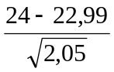 = 0,70
Din tabelul cu valorile funcţiei Laplace găsim, corespunzător valorii 0,70, probabilitatea 0,758. Avem, astfel, o situaţie în care se face risipă de resurse, deci este necesar să se redefinească duratele în vederea obţinerii unei planificări juste.

Sugestii privind executarea „Temei pentru acasă”:

În contextul celor expuse mai sus urmează să se analizeze şi să se prezinte în formă de Raport următoarele chestiuni:

- Analiza Matricei Cadru Logic si pregătirea pentru elaborarea Planului de Buget al Proiectului.

Se va efectua analiza mai riguroasă a Matricei Cadru Logic a proiectului elaborat şi se va atrage o atenţie deosebită Strategiei stabilite, precum şi obiectivelor specifice care urmează a fi atinse. În acest context în Matrece se va examina minunţios rindurile din prima coloană ce ţin de „Rezultate”, „Activităţi”, precum şi „Mijloace”, „Costuri”, din coloane 2 şi 3 respectiv la capitolul consistenţă şi logica pentru proiectul precăutat.

- Prezentarea Planului de Buget al Proiectului al sarcinii studentului.

Se va elabora Planul de Buget pentru sarcina Dvs de proiect, pornind de la Matricea Cadru Logic concretizată la faza precedentă.

Literatura:
[1] http://www.scribd.com/doc/53671631/10/Analiza-factorilor-interesa%C5%A3i
[2] http://www.scribd.com/doc/78758923/129/ANALIZA-CAMPULUI-DE-FOR%C5%A2E
[3]
[4] Veaceslav Bulat. Cum să scrii un poriect?, Chişinău 2011, lucrare elaborată în cadrul cadrul proiectului "Susţinerea implementării componentei de migraţie şi dezvoltare a Parteneriatului de Mobilitate Uniunea Europeană - Republica Moldova", proiect finanţat de Uniunea Europeană şi implementat de Organizaţia Internaţională pentru Migraţie în colaborare cu Biroul Relaţii Interetnice.

Anexă

2. Практическое занятие по структурному планированию
Целью занятия является получение навыков составления сетевых графиков, расчета раннего и позднего времени начала работ, нахождения критического пути.
Форма занятия – практическое занятие с использованием рабочей тетради.
Продолжительность – два академических часа

2.1. Пример составления и расчета сетевого графика
Предположим, что мы составляем проект Внедрение бухгалтерской системы для небольшой бухгалтерии, содержащей порядка 10 рабочих мест.
Этап 1. Составление перечня работ
В результате анализа выделяем перечень работ по проекту и оцениваем их длительность в днях. Результаты заносим в табл.2.4

Таблица 2.4.
№ | Название работы | Длительность
1 | Начало проекта | -
2 | Выбор системы | 15
3 | Приобретение программного обеспечения | 7
4 | Составление проекта сети | 7
5 | Приобретение компьютеров и сетевого оборудования | 15
6 | Обучение администратора и программиста | 30
7 | Монтаж локальной сети | 20
8 | Установка ПО на компьютеры | 5
9 | Установка сетевого ПО, настройка сети | 25
10 | Ввод начальных данных в информационную базу | 40
11 | Обучение персонала | 30
12 | Передача в эксплуатацию | 5
13 | Конец проекта | -

Этап 2. Определение взаимосвязей между работами
Для каждой работы из табл.2.4 требуется установить номера тех работ, до окончания которых она не может быть начата. Результат заносится в табл.2.5.
Таблица 2.5.
№ | Название работы | Предшественники
1 | Начало проекта | -
2 | Выбор системы | 1
3 | Приобретение программного обеспечения | 2
4 | Составление проекта сети | 2
5 | Приобретение компьютеров и сетевого оборудования | 2
6 | Обучение администратора и программиста | 4
7 | Монтаж локальной сети | 4; 5
8 | Установка ПО на компьютеры | 3; 5
9 | Установка сетевого ПО, настройка сети | 6; 7; 8
10 | Ввод начальных данных в информационную базу | 9
11 | Обучение персонала | 9
12 | Передача в эксплуатацию | 10; 11
13 | Конец проекта | -
Этап 3. Составление сетевого графика работ
Каждая из работ табл.2.5 на сетевом графике обозначается кружком, в который заносится ее номер. Кружки соединяются стрелками. Стрелка соответствует одному из чисел столбца Предшественники и соединяет работу-предшественник с работой-последователем. Результат изображен на рис.2.9.

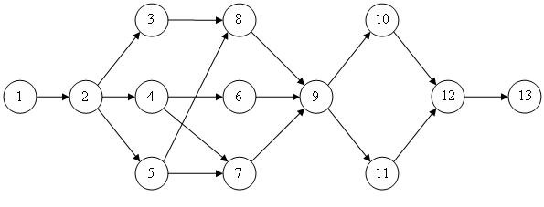
Рис. 2.9. Сетевой график проекта внедрения бухгалтерской системы
Этап 4. Вычисление раннего времени начала работ
В соответствии со схемой, приведенной на рис.2.2 вычисляем раннее время начала работ с учетом их длительностей из табл.2.4 и связей, задаваемых сетевым графиком на рис.2.9. Вычисления начинаются с первой и заканчиваются последней работой проекта. Последовательность вычислений приведена в табл.2.6. Результат показывает, что длительность проекта равна 122 дня.
Таблица 2.6.
 | № | Раннее время начала | Длитель-ность
1 | - | - | - | - | 0
2 | 1 | 0 | 0 | 0+0 | 0
3 | 2 | 0 | 15 | 0+15 | 15
4 | 2 | 0 | 15 | 0+15 | 15
5 | 2 | 0 | 15 | 0+15 | 15
6 | 4 | 15 | 7 | 15+7 | 22
7 | 4  5 | 15  15 | 7  15 | Max(15 + 7;  15 + 15) | 30
8 | 3  5 | 15  15 | 7  15 | Max(15 + 7;  15 + 15) | 30
9 | 6  7  8 | 22  30  30 | 30  20  5 | Max(22+30;  30+20;  30+5) | 52
10 | 9 | 52 | 25 | 52+25 | 77
11 | 9 | 52 | 25 | 52+25 | 77
12 | 10  11 | 77  77 | 40  30 | Max(77+40;  77+30) | 117
13 | 12 | 117 | 5 | 117+5 | 122
Этап 5. Вычисление позднего времени начала работ
Используя длительности работ и сетевой график, вычисляем позднее время начала работ. Вычисления начинаются с последней работы проекта, ведутся в обратном порядке и заканчиваются первой работой. Результаты вычислений приведены в табл.2.7.
Таблица 2.7.
 | № | Позднее время начала
13 | - | - | - | - | 122
12 | 13 | 122 | 5 | 122-5 | 117
11 | 12 | 117 | 30 | 117-30 | 87
10 | 12 | 117 | 40 | 117-40 | 77
9 | 10  11 | 77  87 | 25 | Min(77-25;  87-25) | 52
8 | 9 | 52 | 5 | 52-5 | 47
7 | 9 | 52 | 20 | 52-20 | 32
6 | 9 | 52 | 30 | 52-30 | 22
5 | 7  8 | 32  47 | 15 | Min(32-15;  47-15) | 17
4 | 6  7 | 22  32 | 7 | Min(22-7;  32-7) | 15
3 | 8 | 47 | 7 | 47-7 | 40
2 | 3  4  5 | 40  15  17 | 15 | Min(40-15;  15-15;  17-15 | 0
1 | 2 | 0 | 0 | 0-0 | 0
Этап 6. Вычисление резерва времени работ
Резерв времени равен разнице между поздним и ранним временем начала работ. Занесем в табл.2.8 и значения и разность (резерв).
Таблица 2.8.
Работа № | Раннее время начала | Позднее время начала | Резерв времени
1 | 0 | 0 | 0
2 | 0 | 0 | 0
3 | 15 | 40 | 25
4 | 15 | 15 | 0
5 | 15 | 17 | 2
6 | 22 | 22 | 0
7 | 30 | 32 | 2
8 | 30 | 47 | 17
9 | 52 | 52 | 0
10 | 77 | 77 | 0
11 | 77 | 87 | 10
12 | 117 | 122 | 0
13 | 122 | 122 | 0
Этап 7. Нахождение критического пути
Критический путь состоит из работ с нулевым резервом времени. В табл.2.9 они выделены заливкой. Обозначим на сетевом графике критический путь пунктирными стрелками. Результат приведен на pис.2.10.
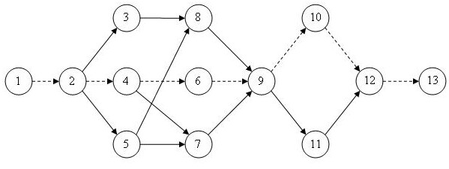
Рис. 2.10. Критический путь проекта внедрения информационной системы

2.2.2. Задания для самостоятельного выполнения
Задание 1
Вычислить критический путь по сетевому графику, изображенному на рис.2.9 со значениями длительностей работ, приведенными в табл.2.9.
Таблица 2.9.
 | 1 | 2 | 3 | 4 | 5 | 6 | 7 | 8 | 9 | 10 | 11 | 12 | 13
1 | - | 60 | 25 | 15 | 30 | 20 | 15 | 70 | 30 | 90 | 20 | 5 | -
2 | - | 30 | 15 | 20 | 25 | 30 | 45 | 45 | 25 | 60 | 40 | 7 | -
3 | - | 44 | 22 | 17 | 34 | 28 | 23 | 64 | 26 | 78 | 32 | 9 | -
4 | - | 24 | 17 | 18 | 26 | 19 | 31 | 69 | 33 | 82 | 15 | 3 | -
5 | - | 36 | 24 | 19 | 25 | 12 | 18 | 55 | 24 | 80 | 22 | 4 | -
6 | - | 57 | 32 | 24 | 18 | 28 | 21 | 59 | 24 | 35 | 27 | 6 | -
7 | - | 29 | 18 | 14 | 37 | 16 | 44 | 38 | 29 | 51 | 22 | 8 | -
8 | - | 37 | 20 | 17 | 18 | 21 | 16 | 40 | 27 | 28 | 30 | 7 | -
9 | - | 18 | 19 | 31 | 30 | 35 | 29 | 38 | 21 | 43 | 19 | 4 | -
10 | - | 21 | 27 | 14 | 34 | 22 | 35 | 30 | 27 | 12 | 40 | 6 | -
Задание 2
Последовательность работ проекта описывается сетевым графиком, изображенным на рис.2.11. Найти критический путь при условии, что длительности работ заданы одним из вариантов в табл.2.10.
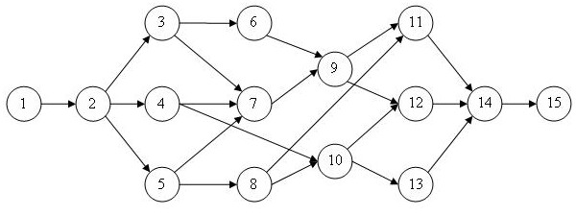
Рис. 2.11. Сетевой график для задания 2
Таблица 2.10.
 | 1 | 2 | 3 | 4 | 5 | 6 | 7 | 8 | 9 | 10 | 11 | 12 | 13 | 14 | 15
1 | - | 4 | 7 | 8 | 6 | 4 | 6 | 5 | 3 | 7 | 5 | 4 | 3 | 2 | -
2 | - | 7 | 10 | 8 | 9 | 7 | 5 | 6 | 5 | 3 | 4 | 3 | 5 | 5 | -
3 | - | 3 | 6 | 4 | 7 | 5 | 4 | 5 | 4 | 6 | 3 | 6 | 7 | 4 | -
4 | - | 2 | 2 | 3 | 2 | 4 | 4 | 5 | 4 | 3 | 3 | 4 | 5 | 7 | -
5 | - | 7 | 6 | 5 | 4 | 4 | 5 | 6 | 7 | 5 | 5 | 8 | 6 | 3 | -
6 | - | 5 | 7 | 6 | 7 | 8 | 9 | 8 | 9 | 9 | 7 | 6 | 6 | 5 | -
7 | - | 4 | 4 | 5 | 6 | 6 | 5 | 4 | 5 | 5 | 7 | 6 | 8 | 5 | -
8 | - | 7 | 5 | 4 | 3 | 3 | 4 | 5 | 4 | 4 | 2 | 3 | 2 | 2 | -
9 | - | 2 | 3 | 4 | 5 | 7 | 3 | 5 | 6 | 4 | 6 | 8 | 7 | 4 | -
10 | - | 4 | 7 | 3 | 2 | 7 | 5 | 4 | 7 | 2 | 4 | 7 | 10 | 6 | -
Задание 3
Для проекта Ремонт квартиры выполнить следующие действия:
- самостоятельно составить перечень работ (не менее 15);
- самостоятельно оценить длительность этих работ;
- самостоятельно определить последовательность выполнения работ;
- построить сетевой график;
- выполнить расчет раннего и позднего времени начала работ, найти критический путь.

2.2. Практическое занятие по календарному планированию
Целью занятия является получение навыков составления календарного плана работ, графиков загрузки трудовых ресурсов, поиска перегруженности трудовых ресурсов.
Форма занятия – практическое занятие с использованием рабочей тетради.
Продолжительность – два академических часа.

2.3. Пример составления календарного плана
Календарный план будет строиться для разработанного в ходе предыдущего занятия проекта Внедрение бухгалтерской системы. Он описывается табл. 2.4 и 2.5 и сетевым графиком рис.2.9.
Для составления календарного плана нам понадобятся:
- дата начала проекта;
- список участников проекта и их распределение по работам.
В качестве даты начала проекта используем 7.09.09 – понедельник. А распределение исполнителей по работам приведено в табл.2.11.
Таблица 2.11.
№ | Название работы | Исполнители
1 | Начало проекта | -
2 | Выбор системы | Главбух  Администратор
3 | Приобретение программного обеспечения | Главбух  Программист
4 | Составление проекта сети | Администратор  Техник
5 | Приобретение компьютеров и сетевого оборудования | Программист  Техник
6 | Обучение администратора и программиста | Администратор  Программист
7 | Монтаж локальной сети | Техник
8 | Установка ПО на компьютеры | Программист
9 | Установка сетевого ПО, настройка сети | Администратор  Программист
10 | Ввод начальных данных в информационную базу | Главбух  Бухгалтер  Программист
11 | Обучение персонала | Главбух  Бухгалтер  Администратор  Программист
12 | Передача в эксплуатацию | Главбух  Администратор  Программист  Техник
13 | Конец проекта | -
Этап 1. Подготовка бланка календарного плана
Бланк представляет собой прямоугольную систему координат, в которой по оси абсцисс откладываются календарные даты, а по оси ординат – номера работ проекта в обратном порядке (сверху вниз). Поскольку известна только дата начала проекта, она и откладывается на оси абсцисс (рис.2.12).
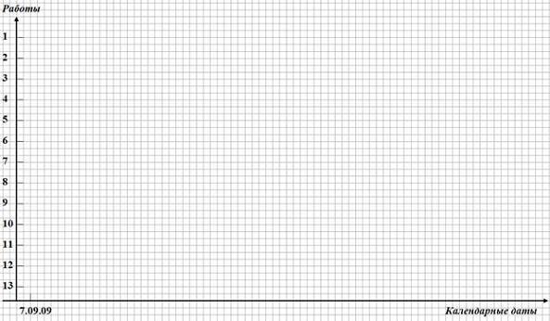
Рис. 2.12. Бланк календарного плана

Этап 2. Планирование работ первой очереди
К работам первой очереди относятся все работы проекта, не имеющие предшественников. Их начало совпадает с началом всего проекта. В нашем проекте такой работой является Начало проекта, но поскольку это веха нулевой длительности, к первой очереди можно отнести следующую непосредственно за ней работу Выбор системы.
Выполняем расчет дат начала и окончания работ в соответствии с табл.2.12. При этом учитываем следующие правила:
- работа начинается в начале рабочего дня и заканчивается в начале следующего за ее окончанием рабочего дня;
- рабочие дни должны соответствовать календарю рабочего времени организации с учетом официальных праздничных дней (для определенности примем календарь с пятидневной рабочей неделей и выходными в субботу и воскресенье).
Таблица 2.12.
Работы-предшественники |  | Планируемая работа
№ | Дата окончания | № | Дата начала | Длительность | Дата окончания
- | - | 1 | 7.09.09 |  | 7.09.09
1 | 7.09.09 | 2 | 7.09.09 | 15 | 28.09.09
После выполнения расчетов откладываем на календарном плане линии продолжительности работ. При этом веха обозначается ромбиком. Каждая работа соединяется с предшественниками пунктирной линией.
Результат данного этапа календарного планирования приведен на рис.2.13.
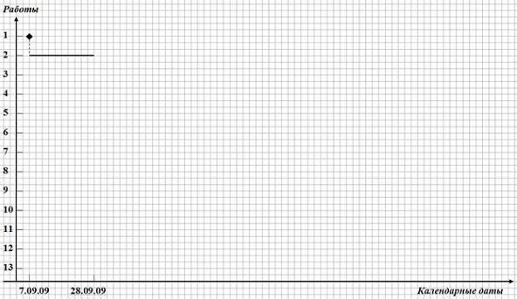
Рис. 2.13. Планирование работ первой очереди

Этап 3. Планирование работ второй очереди
Ко второй очереди относятся работы, которые начинаются непосредственно после работ, запланированных на предыдущем этапе. К ним относятся Приобретение программного обеспечения, Составление проекта сети и Приобретение компьютеров и сетевого оборудования.
Выполняем расчет дат начала и окончания этих работ согласно табл.2.13 и наносим их на календарный план в соответствии правилами, перечисленными на предыдущем этапе.
Результат данного этапа приведен на рис.2.14.
Таблица 2.13.
Работы-предшественники |  | Планируемая работа
№ | Дата окончания | № | Дата начала | Длительность | Дата окончания
2 | 28.09.09 | 3 | 28.09.09 | 7 | 7.10.09
2 | 28.09.09 | 4 | 28.09.09 | 7 | 7.10.09
2 | 28.09.09 | 5 | 28.09.09 | 15 | 19.10.09

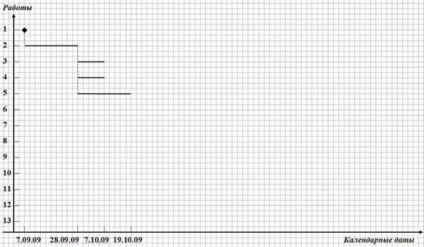
Рис. 2.14. Планирование работ второй очереди

Этап 4. Планирование работ третьей очереди
К третьей очереди относятся работы, которые начинаются непосредственно после работ, запланированных на предыдущем этапе. К ним относятся Обучение администратора и программиста, Монтаж локальной сети и Установка ПО на компьютеры.
Выполняем расчет дат начала и окончания этих работ согласно табл.2.15 и наносим их на календарный план.
Результат данного этапа приведен на рис.2.15. Здесь при планировании у работ-предшественников появляются резервы времени, которые обозначаются тонкой линией со стрелками. Резерв наносится на рисунок только в том случае, когда между окончанием предшественника и началом планируемой работы нет ни одной связи предшественника, обозначаемой пунктирной стрелкой. Так на рис.2.14 показан резерв для работы 3. Для работы же 4 резерв не может быть показан, поскольку после ее окончания планируются работы 6 и 8, причем работа 6 начинается непосредственно после ее окончания.
Таблица 2.14.
Работы-предшественники |  | Планируемая работа
№ | Дата окончания | № | Дата начала | Длительность | Дата окончания
4 | 7.10.09 | 6 | 7.10.09 | 30 | 19.11.09
4 5 | 7.10.09  19.10.09 | 7 | 19.10.09 | 20 | 17.11.09
3  5 | 7.10.09  19.10.09 | 8 | 19.10.09 | 5 | 26.10.09
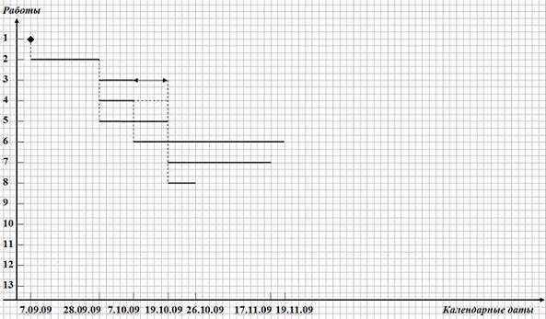
Рис. 2.15. Планирование работ третьей очереди

Этап 5. Планирование работ четвертой очереди
К четвертой очереди относятся работы, которые начинаются непосредственно после работ третьей очереди. К ним относятся только одна работа Установка сетевого ПО, настройка сети.
Выполняем расчет дат начала и окончания этой работы согласно табл.2.15 и наносим ее на календарный план, изображенный на рис.2.16. Здесь у работ-предшественников 7 и 8 появляются временные резервы.
Таблица 2.15.
Работы-предшественники |  | Планируемая работа
№ | Дата окончания | № | Дата начала | Длительность | Дата окончания
6  7  8 | 19.11.09  17.11.09  26.10.09 | 9 | 19.11.09 | 25 | 24.12.09
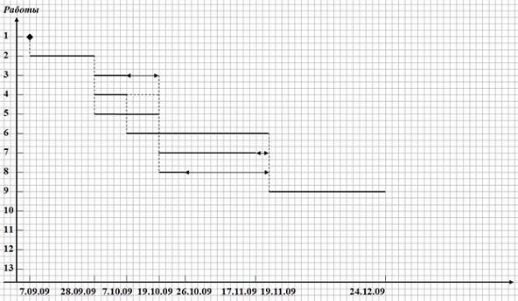
Рис. 2.16. Планирование работ четвертой очереди

Этап 6. Планирование работ пятой и последующих очередей
К пятой очереди относятся работы Ввод начальных данных в информационную базу и Обучение персонала, которые непосредственно следуют за работой Установка сетевого ПО, настройка сети. Здесь же мы спланируем работы последующих очередей Передача в эксплуатацию и Конец проекта.
Выполняем расчет дат начала и окончания этих работ согласно табл.2.16 и наносим их на календарный план, который изображен на рис.2.17. При расчете будем считать период 31.12.09 – 10.01.10 нерабочими днями.
Таблица 2.16.
Работы-предшественники |  | Планируемая работа
№ | Дата окончания | № | Дата начала | Длительность | Дата окончания
9 | 24.12.09 | 10 | 24.12.09 | 40 | 2.03.10
9 | 24.12.09 | 11 | 24.12.09 | 30 | 15.02.10
10  11 | 2.03.10  15.02.10 | 12 | 2.03.10 | 5 | 10.03.10
12 | 10.03.10 | 13 | 10.03.10 | - | 10.03.10
Этап 7. Нанесение на календарный план исполнителей
Последним этапом составления календарного плана является нанесение на него перечня исполнителей, выполняющих запланированные работы. Исполнители перечисляются выше
линии продолжительности работы. Окончательный вид календарного плана изображен на рис.2.18.
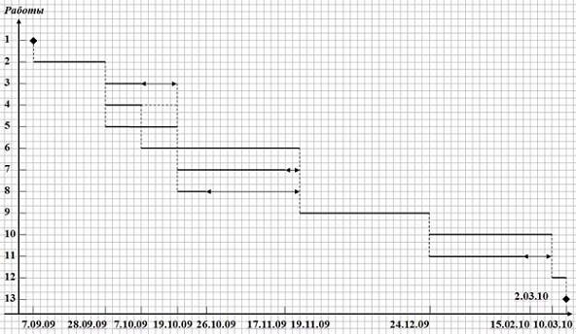
Рис. 2.17. Планирование работ пятой и последующих очередей
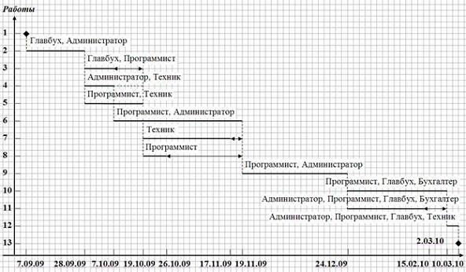
Рис. 2.18. Окончательный вид календарного плана

